5* DLX NEHİR GEMİSİ VİVA MOMENTS İLE

YILBAŞI’NDA REN NEHRİ HOLLANDA & BELÇİKA
Düsseldorf – Amsterdam – Rotterdam – Brüksel(1)
Antwerp(Yılbaşı) – Nijmegen – Düsseldorf
27 Aralık 2025 / 7 Gece 8 Gün
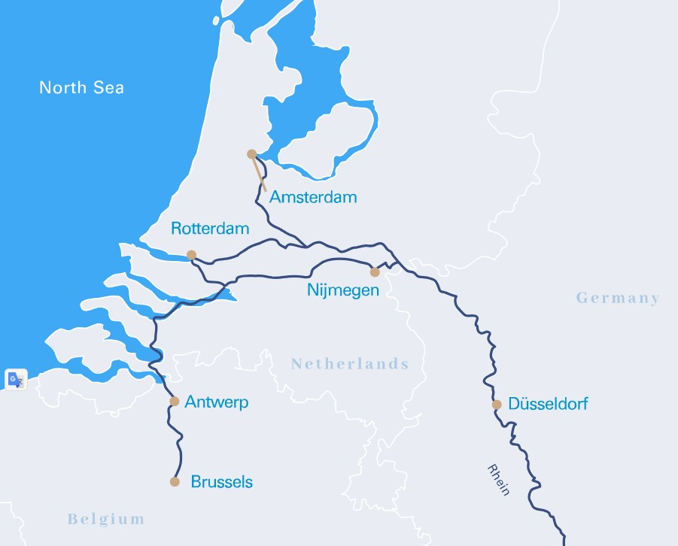
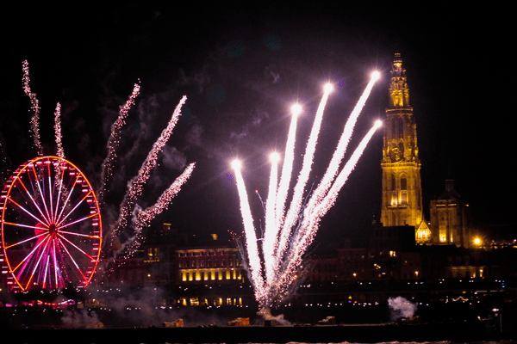

1. Gün / 27.12.2025 İSTANBUL HAVALİMANI – DÜSSELDORF (ALMANYA)
İstanbul Havalimanı Dış Hatlar Terminali, Türk Havayolları kontuarı önünde saat 05.00’ te buluşma. Check-in, pasaport ve gümrük işlemleri sonrası Türk Havayolları’nın TK 1525 no’lu seferi ile saat 11.45’te Düsseldorf’a hareket. Yerel saat ile 13.15’te varış. Havalimanında bizleri bekleyen aracımız ile Düsseldorf limanındaki gemimize transfer. Check in işlemlerinin ardından kabinlere yerleşme ve serbest zaman. Gemimiz bu akşamüstü saat 17.00’de Amsterdam limanına hareket edecektir. Geceleme gemide.

2. Gün / 28.12.2025 AMSTERDAM (HOLLANDA) *Amsterdam, Marken & Volendam, Zaansa Schanse
Gemimiz sabah saat 09.00’da Amsterdam limanına yanaşacaktır. Gemide alınacak kahvaltı sonrası arzu eden misafirlerimiz ile birlikte ekstra olarak düzenlenecek Amsterdam Şehir ve Marken & Volendam Turu için gemimizden hareket ediyoruz. Amsterdam Şehir turumuz sonrası gerçek Hollanda olarak bilinen Amsterdam’ın kuzeyine gidiyoruz. İlk olarak Hollanda’yı tanıtan tüm kartpostallarda gördüğünüz değirmenleri ile ünlü Zaanse bölgesi ziyaret ediyoruz. 17. ve 18. Yüzyıllardan kalan değirmenler günümüzde de işlevini sürdürmekte buradaki zamanımızda değirmenlerin içini gezebileceğiniz (Ücretli) gibi çok güzel fotoğraflarda çekebilirsiniz. Zaanse sonrası günümüzde 1400 kişinin yaşadığı Marken adasına geçiyoruz. Eskiden bir balıkçı adası olan Marken ellili yıllarda meydana gelen büyük taşkın sonrası ana karaya set ile bağlanmıştır. Kendine özgü mimarisi ile adada çok keyifli bir yürüyüş ardından liman bölgesinde serbest zamanımız oluyor. Limandaki cafeler manzara eşliğinde sizlere güzel anlar yaşatacaktır. Marken sonrası kısa bir yolculuğun ardından Volendam kasabasına varıyoruz. Volendam kuşkusuz Hollandaya gelen turistlerin en çok ziyaret ettikleri kasaba olup, çok ucuz hediyelik eşyalar alabileceğiniz gibi Hollandanın ünlü Harring balığını veya Fish&Chips ‘sini mutlaka denemenizi tavsiye ederiz. Turumuz sonrası Amsterdam limanında demirli bulunan gemimize transfer. Gemimiz bu gece saat 23.00’te limandan hareket edecektir. Geceleme gemide.

3. Gün / 29.12.2025 ROTTERDAM *Scheveningen, Den Hauge, Delft ve Rotterdam Turu
Gemimiz sabah 08.00’de Rotterdam limanına yanaşacaktır. Gemide alınacak kahvaltı sonrası arzu eden misafirlerimiz ile birlkte eksta olarak düzenlenecek turlarımız için özel aracımız ile birlikte gemimizden hareket ediyoruz. İlk olarak kuzey denizi kıyısında yer alan Schevinegen ile başlıyoruz. Rotterdam'a yaklaşık 30km mesafede ve Hollanda’nın sayfiye merkezi olan bölgede, liman ve uzun kumsalları görüp, fotoğraflama imkanımız olacak. Daha sonra ülkenin siyasi başkenti olan Den Hague’a geçiyoruz. Hollanda parlementosu, Kraliçe’nin çalışma köşkü, Lahey adalet divanını

gördükten sonra çok özel bir müzeyi ziyaret ediyoruz. William Mestag tarafından yapılan Panorama Mestag müzesinde etkileyici panoramayı unutamayacağınızı garanti ederiz. Den Hague ziyaretimizin ardından Hollanda’nın en eski tarihine sahip Delft aynı zamanda öğle yemeği için serbest zaman vereceğimiz yer olacaktır. Etkileyici Delft Katedrali, Belediye binası ve Markt meydanı göreceğimiz yerler olacak. Delft kentinde şehir ile özdeşleşen porselen ürünlerden satın alabilirsiniz. Delft turumuzun ardından Rotterdam şehrine geçiyoruz. Burada yapılacak panoramik şehir turunda; Euromast, Europort, Erasmus köprüsü, Eski cruise limanı, William köprüsü, Kübik evle ve Belediye binası görülecek yerler arasındadır. Tur sonrası gemimize dönüş.Gemimiz saat 16.00’da limandan hareket edecektir. Geceleme gemide.

4. Gün / 30.12.2025 BRÜKSEL (BELÇİKA)
Gemimiz sabah saat 08.30’da Brüksel limanına yanaşacaktır. Gemide alınacak kahvaltı sonrası arzu eden misafirlerimiz ile birlikte ekstra olarak düzenlenecek Avrupa Birliğinin Başkenti Brüksel Şehir Turu için özel aracımız ile için gemiden hareket ediyoruz. İlk olarak şehrin kuzeyinde bulunan Heysel bölgesi’ni ziyaret ediyoruz. Burada Heysel faciası olarak spor tarihine geçen stadı görüyoruz. Expo binası ve Paris’de bulunan Eiffel kulesine rakip olarak yapılan 102mt. yüksekliğindeki Atomium yapısını görüp fotoğraf molası verdikten sonra Çin evi ve Japon kulesi, Kraliyet sarayı, Avrupa Birliği Merkez binası, Avrupa Birliği Komisyon binası ve Zafer tag’ı görülecek yerler arasındadır. Şehir merkezine geçtikten sonra yürüyerek yapacağımız tur bölümünde ise; Ünlü Rue de Bouchere, Grand Place Meydanı göreceğimiz yerler olacak. Muhteşem Grand Place meydanında yapacağımız anlatımlar sonrası şehirde serbest zamanımız oluyor. Bu serbest zamanda dünyaca ünlü Belçika çikolatalarını almanızı ve yine meydanda bulunan güzel Cafelerde ünlü Belçika biralarını denemenizi tavsiye ederiz. Turumuz sonrası gemimize dönüş.

5. Gün / 31.12.2025 BRÜKSEL – ANTWERP (BELÇİKA) *Brugge Şehir Turu
Gemimiz sabah karşı 02.30’da Brüksel limanından hareket ederek sabah saat 08.30’da Antwerp limanına yanaşacaktır. Gemide alınacak kahvaltının ardından arzu eden misafirlerimiz ile birlikte ekstra olarak düzenlenecek *Brugge Şehir Turu için gemimizden hareket ediyoruz. Yaklaşık bir saatlik bir yolculuğun ardından Brüge şehrine varıyoruz. Brüge bu yolculuğumuzda göreceğimiz şüphesiz en güzel şehir. Unesco tarafından dünya mirası listesinde yer alan ve Avrupa Kültür başkenti seçilmiş kentin yıllar boyunca hiçbir savaştan etkilenmemesi bugün şehrin bozulmadan günümüze kadar gelmesinde en büyük etken. Brüge varışımız ile birlikte Zand meydanında otobüsümüzden iniyoruz. Kısa bir yürüyüşün ardından limana vardıktan sonra bizi bekleyen tekneler ile yaklaşık yarım saatlik bir kanal turuna çıkıyoruz. Kuğular ile dolu kanallar, St.Jean Hastanesi, Grotus, Balık Pazarı ve Manastırlar göreceğimiz yerlerlen sadece bazıları (Hatta bu tur esnasında biraz şanslıysak Brüge şehrinin maskotu Fidel’i görebiliriz!..). Son derece keyifli tekne gezimizin ardından yapacağımız yürüyüş ile ünlü Markt meydanına geçiyoruz. Burada Belfry, Lonca Evleri ve Provencial binasını gördükten sonra serbest zamanımız oluyor. Serbest zamanımız esnasında meydandaki mağazalardan rahibe işi danteller, çikolatalar ve hediyelikler alabileceğiniz gibi restoranlarda Belçika mutfağına özgü tatları deneyebilirsiniz. Unutmayın, Belçikalılar deniz ürünlerinde ayrı bir üne sahiptir. Brüge ziyaretimiz ardından bu şehre neden ‘’Ölmeden önce mutlaka görülmesi gereken yer’’ denildiğine sizde hak vereceksiniz. Brüge turu sonrası Antwerp limanında demirli gemimize dönüyoruz. Bu akşam gemimizde Yılbaşı Özel Yemeği ve Kutlaması olacaktır. Geceleme Antwerp limanında demirli gemimizde.

6.Gün / 01.01.2026 ANTWERP (BELÇİKA) *Antwerp Turu
Antwerp limanında demirli bulunana gemimizde alınacak kahvaltı sonrası dinlenme ve serbest zaman. Arzu eden misafirlerimiz ile birlikte gemide alınacak öğle yemeği sonrası ekstra olarak düzenlenecek ve yarım gün sürecek dünyanın en büyük elmas borsasının yer aldığı Antwerp Turumuz için gemimizden hareket ediyoruz; Grote Markt Meydanı ve eski denizciler meslek lonca binaları, Antwerp Katedrali, Rubens Heykeli ve Tarihi Tren Garı görülecek yerler arasındadır. Turumuz sonrası gemimize dönüş. Gemimiz saat 18.00’de limandan hareket edecektir. Geceleme gemide.

7.Gün / 02.01.2026 NIJMEGEN (HOLLANDA) *Nijmegen Şehir & Outlet Alışveriş Turu
Gemimiz sabah saat 10.00’da Nijmegen limanına yanaşacaktır. Arzu eden misafirlerimiz ile birlikte gemide alınacak öğle yemeği sonrası ekstra olarak düzenlenecek Nijmegen turumuz için gemimizden hareket ediyoruz. Romalılar

tarafından kurulan, Hollanda’nın en büyük onuncu şehiri olmasına rağmen 2000 yıllık tarihi ile Hollanda’nın en eski şehiri ünvanını taşıyan bu güzel şehirde yapacağımız yürüyüş turunda; St.Stephen kilisesi, eski şehir meydanı, Nijmegen Katedrali, Grote Markt (Pazar yeri), Pazartesi Pazarı, alışveriş caddesi görülecek yerler arasındadır. Turumuz sonrası Hollanda ve Almanya’nın sınır bölgesinde bulunan ve dünyaca ünlü markların ürünlerini avantajlı fiyatlar ile satın alma imkanı bulabilceğiniz Outlet Turu için özel aracımız ile hareket ediyoruz. Turumuz sonrası gemimize dönüş. Gemimiz saat 16.00’da limandan hareket edecektir. Geceleme gemide.

08.Gün / 03.01.2026 DUSSELDORF (ALMANYA) – İSTANBUL HAVALİMANI
Gemide alınacak kahvaltı ve gemiden çıkış işlemleri sonrası ücretsiz olarak düzenlenecek Dünya’nın ve Almanya’nın moda ve fuar merkezlerinden birisi olan Düsseldorf Şehrinde ki Yürüyüş Turumuz için gemimizden hareket ediyoruz. Ren nehri kıyıları, Eski şehir, Dünyanın en lüks bulvarlarından birisi olan Königsallee bulvarı, alışveriş caddesi ve 240 m yükseklikteki Rhen Kulesi (giriş hariç) görülecek yerler arasındadır. Tur sonrası Düsseldorf Havalimanı’na transfer. Check-in, pasaport ve gümrük işlemleri sonrası Türk Havayolları’nın TK 1526 no’lu seferi ile saat 14.15’te İstanbul Havalimanı’na hareket. Yerel saat ile 19.35’te varış ve programın sonu.

Gemi (*) işareti ile belirtilen limanlara yanaşamamaktadır. (*) İşareti ile belirtilen şehir ve kasabalara ekstra tur ile gidilebilir veya misafirlerimiz kendi imkanları ile gidebilirler..

TUR ÜCRETİ (Kişi Başı) | 1.Kişi Fiyatı | 2.Kişi %50 Fiyatı
Panoramik Pencereleri Dış Kabin - Alt Kat (16 m2) | 2.199 Euro | 1.099 Euro
French Balkonlu Kabin - Orta Kat (16 m2) | 2.399 € DOLU
French Balkonlu Kabin – Üst Kat (16 m2) | 2.599 € DOLU
Gerçek Balkonlu Süit Kabin - Üst Kat (24 m²) | Sorunuz !
Havalimanı & Liman Vergileri ve İptal Teminatlı Covid 19 Kapsamlı Seyahat Sağlık Sigortası | DAHİL !
Tek Kişi Farkları | Dış Kabinde +999 € / F.Balkonlu Kabinlerde +1.299 €
3/4. Kişi (yetişkin & çocuk) | Sorunuz
Vize Bilgisi | Çok Girişli Schengen Vizesi
Önemli Not: Yukarıdaki fiyatlar bilgi amaçlı olup, satış anında güncel fiyat listesi ile kontrol edilmelidir.

FİYATLARIMIZA DAHİL OLAN HİZMETLER
* Türk Havayolları ile İstanbul Havalimanı – Düsseldorf – İstanbul Havalimanı arası ekonomi sınıfı uçak biletleri
* 2018 Yapımı 5* Deluxe Nehir gemisinde, 7 gece her şey dahil konaklama (Servis gemiye biniş günü Akşam yemeği ile başlayıp, gemiden iniş günü kahvaltı ile son bulmaktadır)
* Tecrübeli Türkçe Rehberlik Hizmeti
* Alkollü ve Alkolsüz İçecekler (Mini Bar Dahil)
* Ücretsiz Wi-Fi İnternet Hizmet
* Personel Bahşişleri (Kişi Başı 105 Euro tutarında)
* Düsseldorf Yürüyüş Turu Hediye !
* Gemide tüm gün kahve & çay istasyonu ve beş çayı ikramları
* Hoş geldiniz Kokteyli
* Kaptan’ın Gala Kokteyli, Gala Özel Menüsü
* Geminin biniş ve iniş günü bagaj taşıma servisi
* Havalimanı & Liman Vergileri ve Seyahat Sağlık Sigortası
* Programda belirtilen tüm transferler

FİYATLARIMIZA DAHİL OLMAYAN HİZMETLER
* Kişisel harcamalar (Telefon, kuru temizleme, internet vb.)
* İptal Teminatlı Seyahat Sağlık Sigortası Ücreti Kişi Başı +50 Euro (70 yaş ve üstü yolcular için +100 € sür prim ile birlikte)
* Gemi veya rehberiniz tarafından organize edilecek tüm ekstra turlar
* Vize ücreti
* Yurtdışı çıkış harcı
5* DLX VİVA MOMENTS GEMİSİNİ ÖZELLİKLERİ
2018 yılının başında seferlerine başlayan geminin uzunluğu 135m, genişliği 11,40m, yüksekliği 6 metre ve toplam 3 katlı olan gemide 88 kabin bulunmaktadır ve yolcu kapasitesi 176 olarak belirlenmiştir. Tüm kabinlerde; klima, Tv, telefon, minibar, kasa, saç kurutma makinası, kıyafet askısı, havlu, şampuan gibi imkanlar mevcuttur. Suite kabinler haricindeki kabinlerde Terlik ve Bornoz bulunmamaktadır.

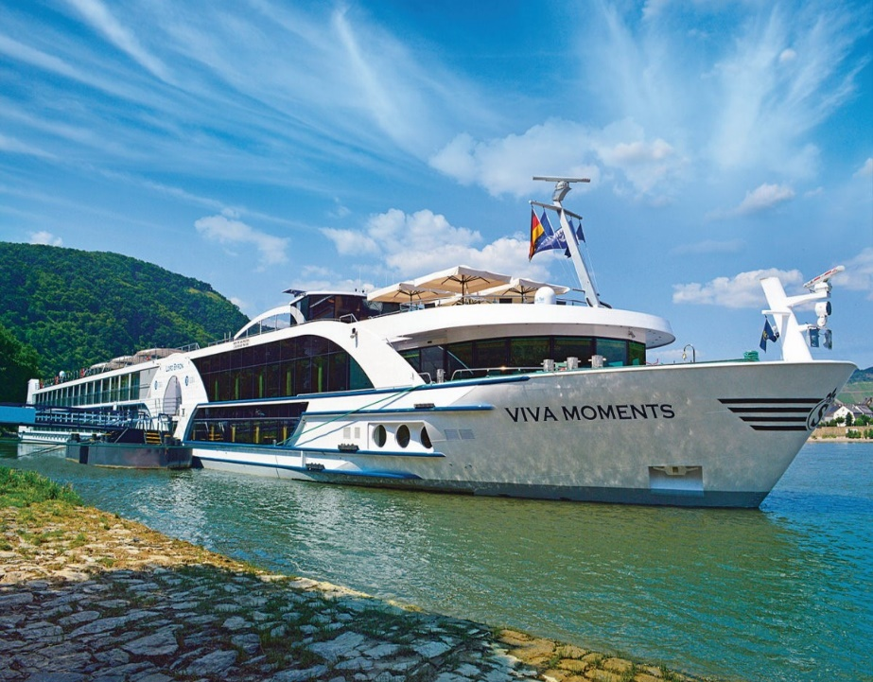

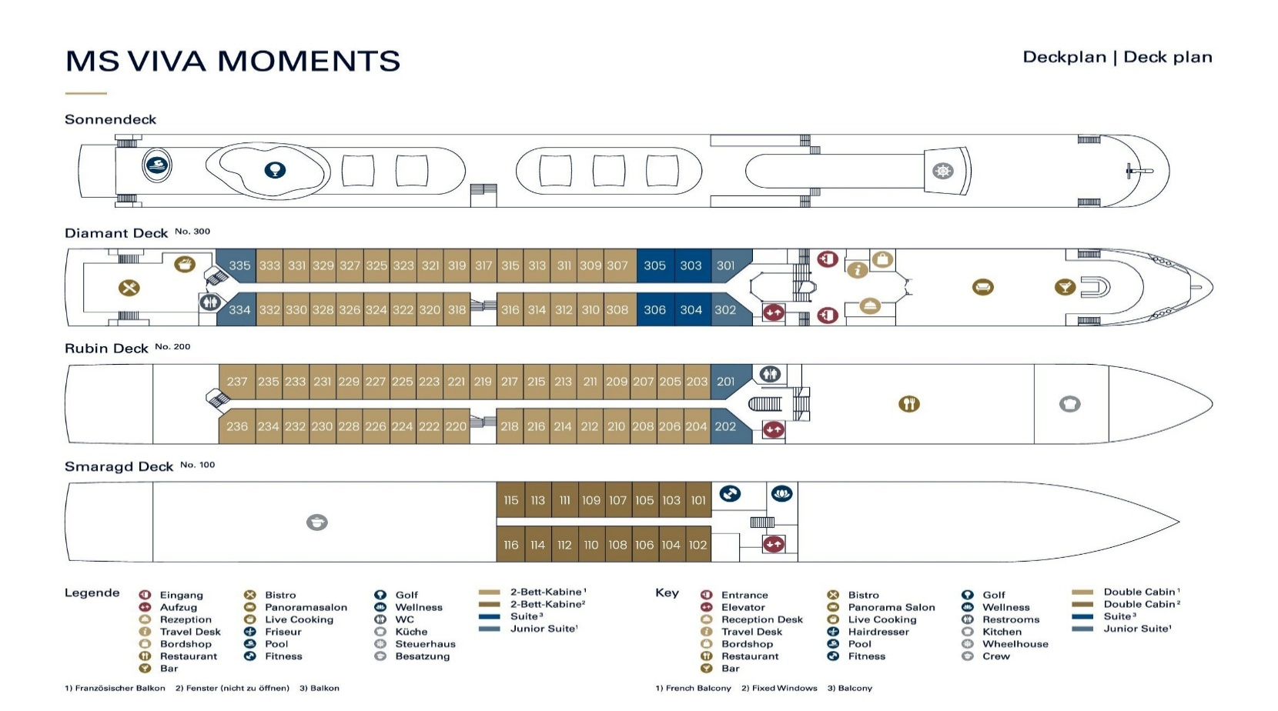

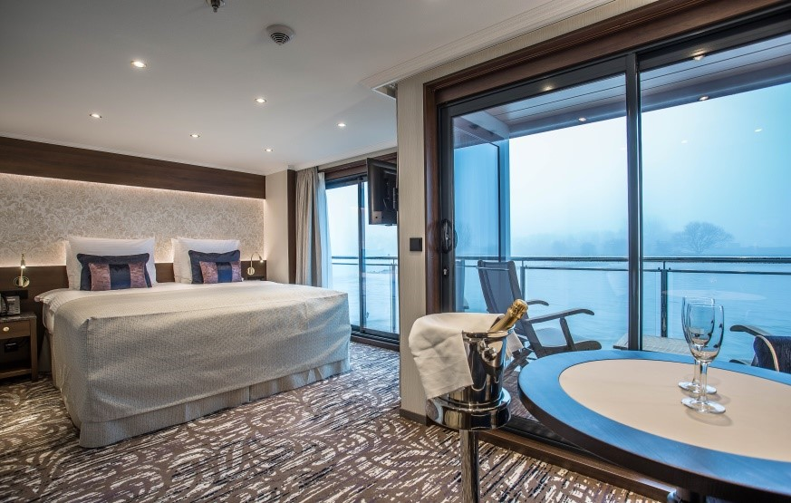
Gerçek Balkonlu Süit Kabin - Üst Kat (24 m²)

French Balkonlu Kabin - Orta ve Üst Kat (16 m2)
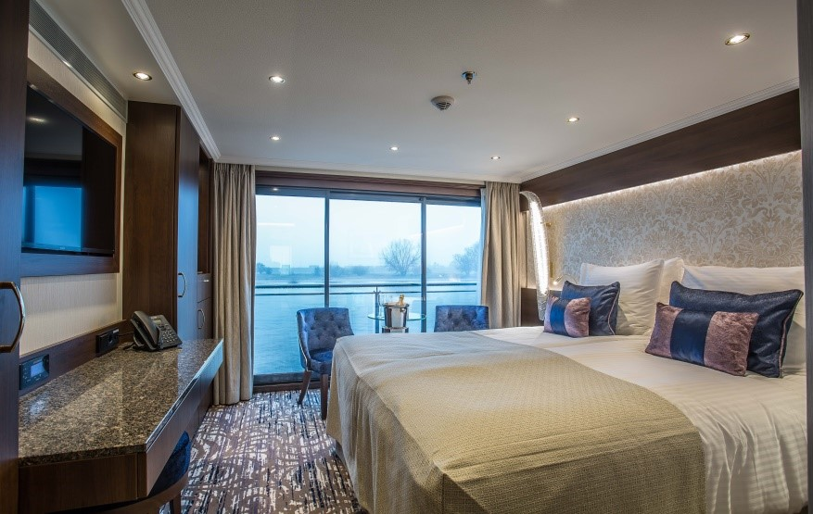

Panoramik Pencereleri Dış Kabin - Alt Kat (16 m2)
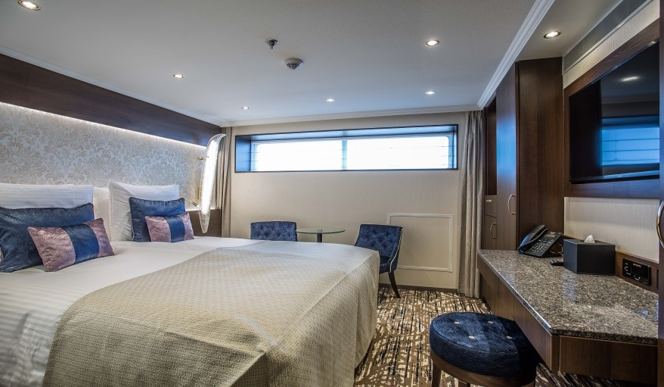

Notlar ve Bilmeniz Gerekenler;
*Programda belirtilen saatler havayolu ve gemi firmasından alınmıştır. Saatlerde oluşabilecek herhangi bir değişiklikten acentemiz sorumlu değildir. Dolayısıyla herhangi bir saat değişikliği durumunda acentemiz programın içeriğini düzenleme hakkını saklı tutar. Ayrıca deniz & nehir turlarımızda ani gelişen liman şartları, kötü hava şartları, su seviye değişimi, deniz & nehir trafiği, nehir seviye havuzlarındaki grev vb. mücbir sebeplerden ötürü gemi firması ve gemi kaptanı programda değişiklik yapma hakkına sahiptir. Bu değişikliklerden acentemiz sorumlu olmayacaktır.
*Tura başlangıç için acentemiz tarafından bildirilen saatlerde belirtilen havalimanında ya da geminin yanaşacağı limanda hazır bulunmayan, uçağı ya da gemiyi kaçırarak binemeyen yolcuların seyahati gerçekleştirememelerinden
acentemiz sorumlu olmayacaktır. Uçağı ya da gemiyi kaçıran yolcuların tura yeniden dahil olmaları için gerekli olacak ulaşım masrafları kendilerine aittir.
*Gemi turlarında gemi işletmecesi bir başka firma olup, işletmecinin Uluslararası Denizcilik Kuralları gereği yetkilisi kaptandır. Gemilerin seferleri sırasında ani gelişen liman şartları, kötü koşulları, su seviyesi değişimi, deniz nehir trafiği ve nehir seviye havuzlarının çeşitli sebeplerle çalışmamasından dolayı, gemi işletmecesi ve gemi kaptanı programda değişiklik yapabileceği gibi seferi de iptal edebilecektir. Bu durumlarla ilgili olarak alternatif programlar sunulacak olup, değişiklikler ile ilgili Acenta’nın herhangi bir sorumluluğu bulunmayacaktır.
*Uçak yolculuğu esnasında her yolcunun kabin içine maksimum 8 kg ve 40 cm (yükseklik) x 23 cm (en) x 55 cm (boy) ebatlarında bir parça eşya alma hakkı vardır. Bununla birlikte her yolcu uçağın bagajına vermek kaydıyla yanına 1 adet valiz alabilme hakkına sahiptir. Bu valizin izin verilen ücretsiz kilo sınırı havayolu şirketi, uçuş güzergahı ve biletin sınıfına göre değişkenlik göstermektedir. Uçuş öncesi lütfen biletinizden veya acentemizden teyit ediniz.
*Gemiye yapılan check-in esnasında istisnasız her yolcunun (çiftlerde sadece 1 kişi) manyetik “cruise card”larını alırken kredi kartını ibraz etmesi veya nakit depozit yatırması gerekmektedir. Bu ibraz sonucunda her kredi kartından kişi başına ortalama 300 USD’lik bir provizyon çekimi yapılacaktır. Bunun nedeni sizler gemiye check-in
yaptıktan sonra seyir esnasında gemi içinde yapacağınız ekstra harcamalar içindir. Gemi içindeki ekstra harcamalarınızı check-in esnasında sizlere verilmiş olan bu manyetik cruise card ile yapabileceksiniz.
Gemide casino haricinde hiç bir yerde nakit para geçmemektedir. Tüm harcamalarınızı odalarınızdaki interaktif televizyonlardan, gemi içerisindeki interaktif ekranlardan veya resepsiyondan takip edebilirsiniz.
*Gemiye alkollü içki, ütü, saç kurutma makinası, kettle, biberon ısıtıcı, elektrikli battaniye vb. eşyalar sokmak kesinlikle yasaktır. Her kabinde saç kurutma makinası bir çok kabinde kettle mevcuttur.
*Gemi seyahatimizin başlangıcında valizleriniz için belirli renklerde valiz etiketleri tahsis edilecektir. Bu etiketlerin eksiksiz doldurulması valizlerinizin kabinlerinize doğru olarak gelmesi açısından son derece önemlidir.
*Valizleriniz geminin ilk kalkış gününde akşam geç vakite kadar kabinize gelmeyebilir. Bu yoğunluk ve kalabalıktan kaynaklanan, kesinlikle geminin sorumluluğunda olan bir durumdur. Bu yüzden gemiye bineceğiniz ilk gün önemli ihtiyaçlarınızı küçük bir el çantasına koyup yanınıza almanızda fayda vardır.
*Acil bir durumda tahliye prosedürlerini tanımanız açısından seyahatinizin ilk günü çok kısa sürecek bir güvenlik tatbikatı ve brifingi yapılacaktır. Katılımı son derece önemlidir. Tatbikattaki buluşma noktasına rehberleriniz ve odanızdan sorumlu gemi çalışanı yönlendirmektedir.
*Gemi yolculuğu sırasında masanızın ilk gün belirlendiği, ana alakart restaurantta alacağınız akşam yemeklerinden bazıları resmi akşam yemeği olacaktır. Gemi kuralları gereği burada yemek isteyen her erkek yolcumuzun takım elbise, kadın yolcumuzun da gece elbisesi giyinmesi zorunludur. Arzu eden yolcularımız bu resmi akşamlarda ya da diğer akşamlarda yemeklerini geminin başka restaurantlarında ve açık büfesinde alma hakkına sahiptir.
*Geminin ücretli olan uydu bağlantılı internet sisteminden faydalanabilirsiniz. Maliyetinin düşük olması için mutlaka gemi tarafından önerilen paketleri tercih ediniz.
*Gemide her akşam, bir sonraki güne ait ayrıntılı bir program kabininize teslim edilecektir. Bu programda, gemi içerisindeki tüm aktiviteler, eğlence organizasyonlarına dair bilgiler ve önemli notlar eksiksiz şekilde yer almaktadır.
*Tur süresince tüm özel eşyalarınıza titizlikle sahip çıkmanızı önemle rica ederiz. Gemide tüm kabinlerde değerli eşyalarınızı muhafaza edebileceğiniz bir kasa mevcuttur. Acentamız kabinde ve bagajda unutulan para veya değerli

eşyaların kaybolmasından ve çalınmasından dolayı sorumluluk üstlenmemektedir. Bulunan eşyalarınızın bulunduğu ülkeden karşı ödemeli kargo hizmeti ile tarafınıza gönderilmesi konusunda destek sağlanacaktır.
*Tur başlangıcından sonraki günlerde de geminin limanlardaki kalkış saatlerine kesinlikle riayet edilmesi gerekmektedir. Limanlarda geminin kalkış saatinden en geç 45 dakika önce gemiye giriş yapılması gerekmektedir. Aksi takdirde gemiye giriş yapamayabilirsiniz. Böyle bir durumdan acentemiz sorumlu olmayacaktır. Gemi turuna izin verilen uygun bir limandan yeniden dahil olunması için gerekli olacak ulaşım masrafları yolcunun kendisine aittir.
*Cruise gemilerinde uzman doktorların ve tıbbi personelin hizmet verdiği, donanımlı Sağlık Merkezi bulunmaktadır. Acil durum numarasını arayarak 24 saat boyunca acil durum hizmetlerinden de yararlanmak mümkündür. Gemide
sunulan sağlık hizmetleri ücretlidir. Nehir gemilerinde sağlık personeli bulunmamakta olup acil durumlarda ambulansların gemiye ulaşması mümkündür.
*Gemi seyahatinizin sonunda ise valizlerinizi toplayarak bir gece önceden kabinlerinize bırakılacak etiketleri takarak saat 00.00’a kadar kabin kapılarınızın önüne bırakmanız gerekmektedir. Ertesi sabah gemiden çıkış işlemleri sonrasında valizler geminin dışında bulunan istasyonlardan yolcular tarafından teslim alınacaktır.

İyi Seyahatler Dileriz…

